1. Download aplikasi postman <https://www.getpostman.com/downloads/>
2. Lakukan instalasi
3. Lakukan registrasi atau login

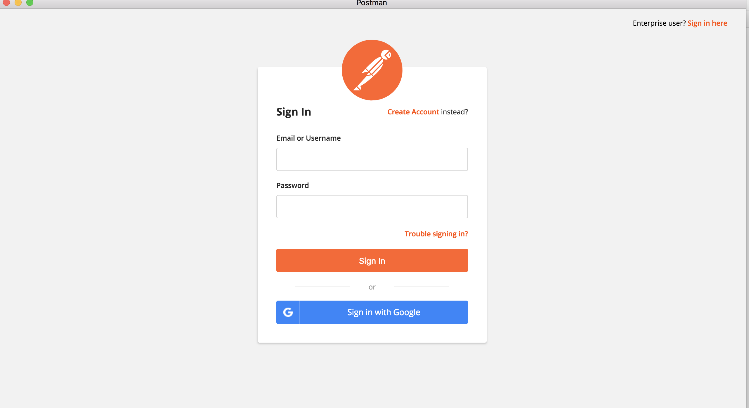

1. Pada praktikum kali ini lakukan import file *Praktikum.postman_collection.json*

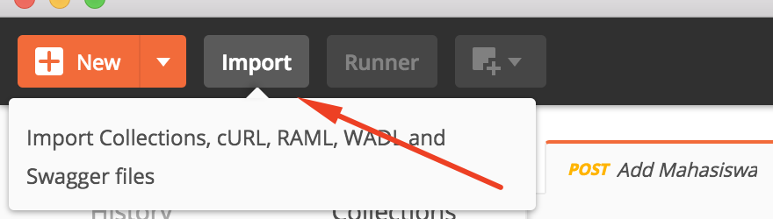

1. Setelah import lihat pada tab collection, terdapat praktikum collection.
2. Disitu ada beberapa contoh request API
3. Untuk melihat versi online, login ke halaman [https://web.postman.co/](https://web.postman.co/workspacesl)
4. Pilih menu My Workspace
5. Pilih Praktikum
6. Untuk publish API anda silakan tekan Publish

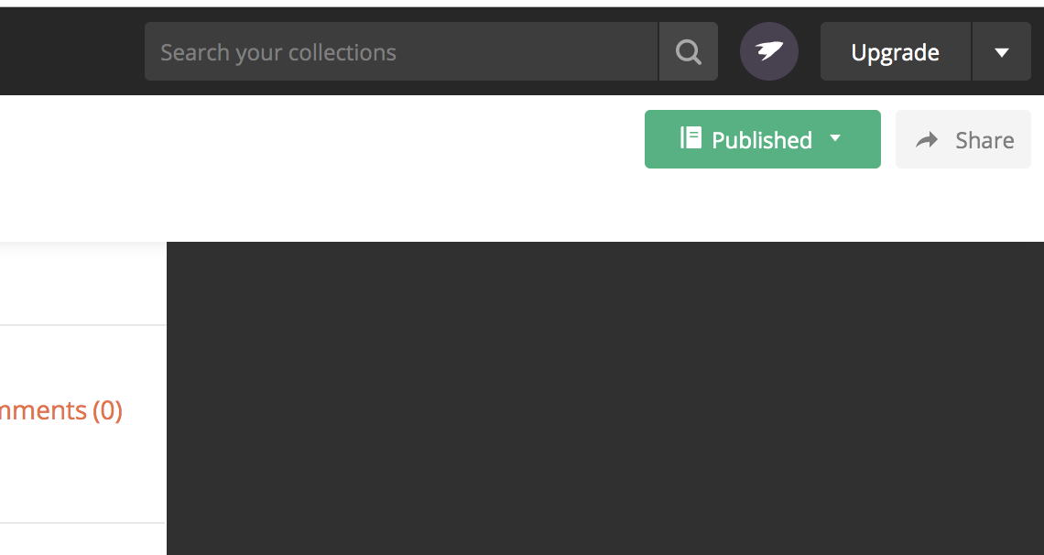

1. Tekan publish collection

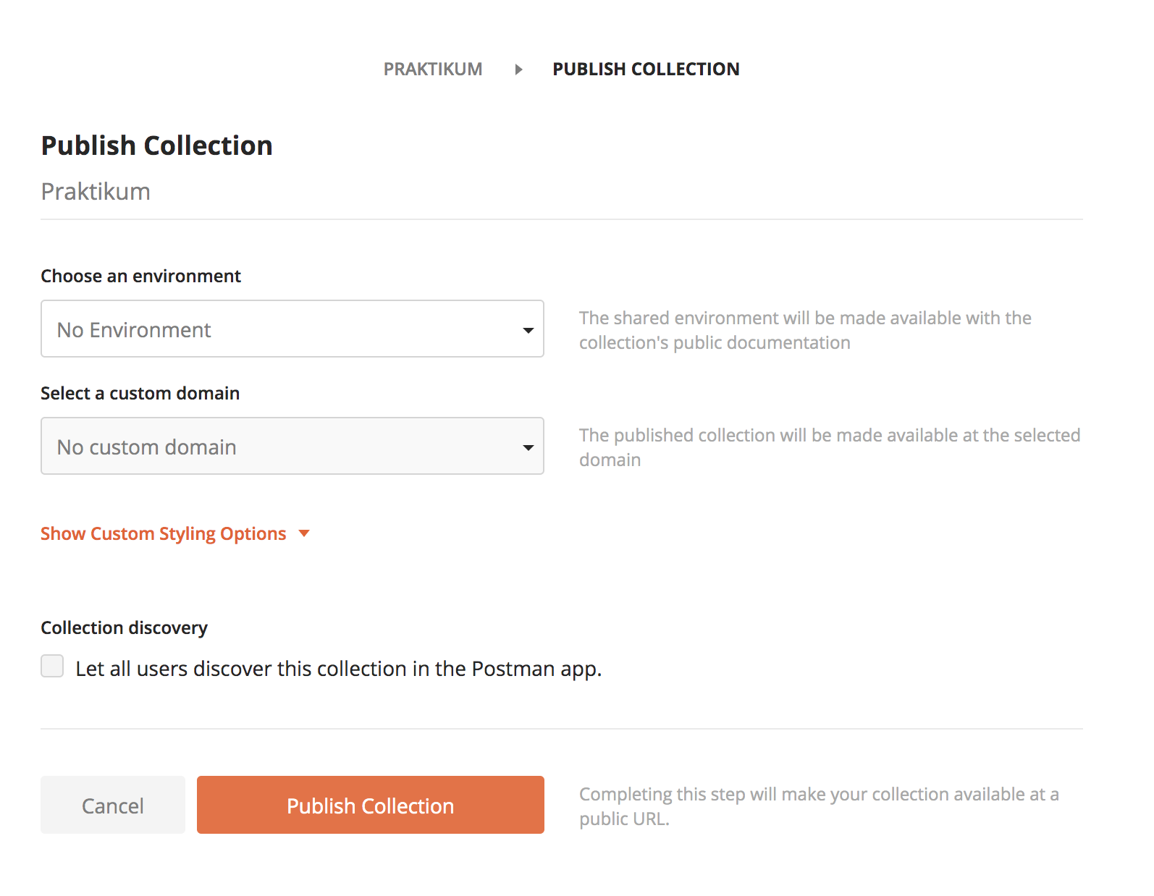

1. Link API doc dapat dibuka melalui halaman ini

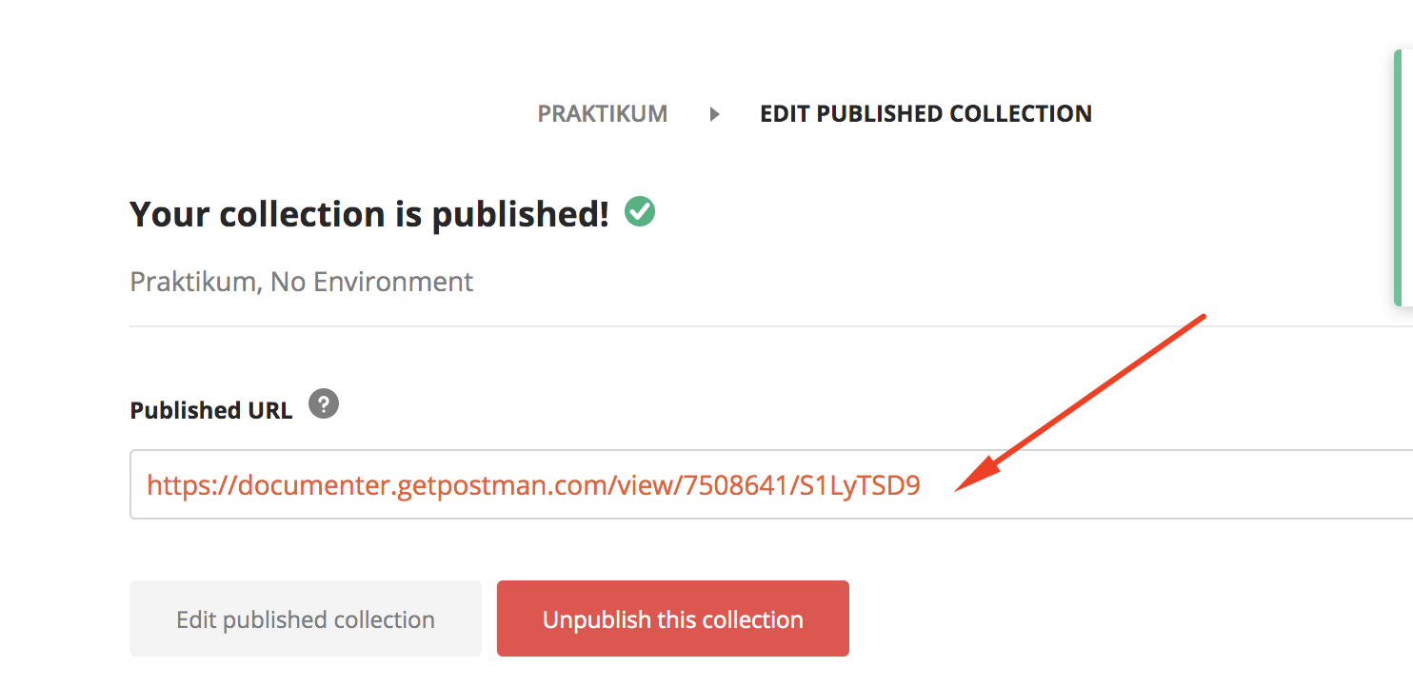

Link api doc: <https://documenter.getpostman.com/view/7508641/S1LyTSD9>

Sebagai Latihan Tambahkan Doc API untuk menampil data Jurusan

Kirimkan link doc API anda ke email [tugas.fen@gmail.com](mailto:tugas.fen@gmail.com) dengan subject **Tugas API Doc – Nim Nama**